

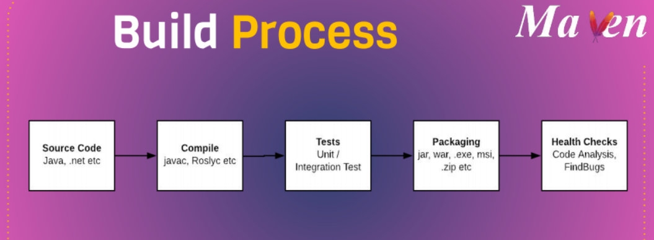

Dev code source code, => commit, => complie code => test

If ok =-> package it to a file => archive.

Health Checks

=>> need Build Tools to automate all Process

* Automate process,
* Exec all we setup

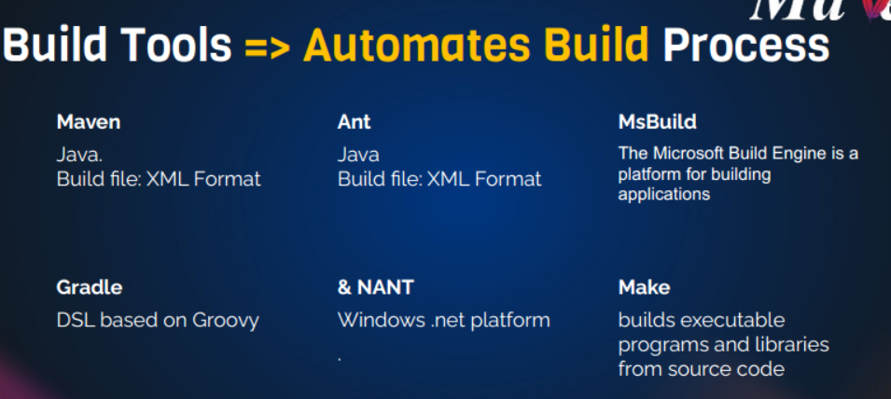

Maven => buildtool for Java.

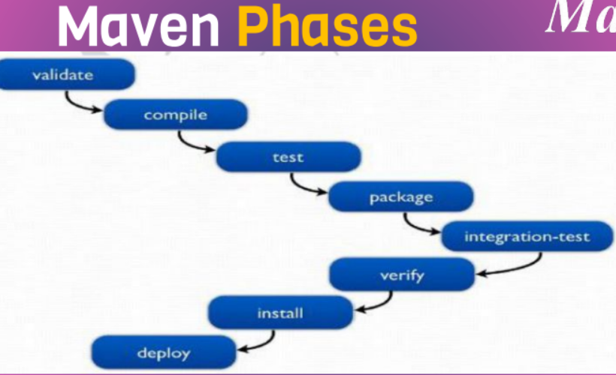

Nếu chạy phase nào thì nó sẽ chạy luôn cả các phase trước đó.

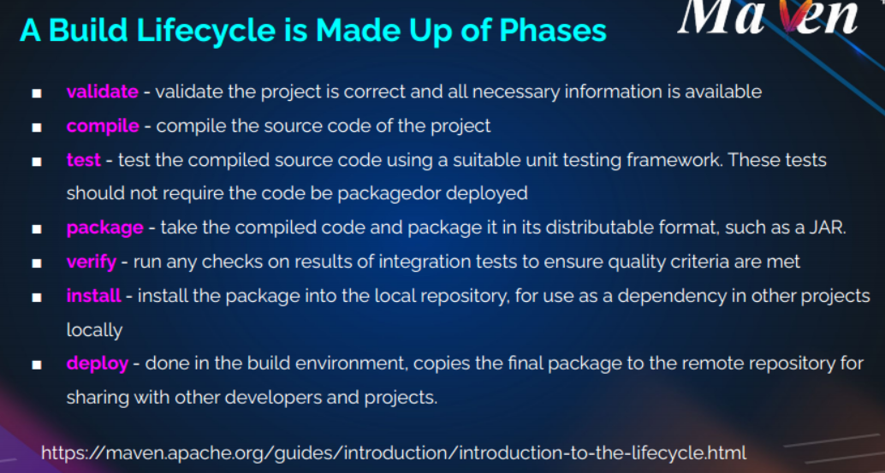

**Valitdate:** validate project nếu đúng với tất cả các thông tin cần thiết.

**Compile:** compile source của dự án.

**Test**: kiểm thử source đã được compiled sử dụng đúng framework test. Qúa trình này ko bắt buộc cần code đã được pakage.

**Pakage**: Lấy code compiled và package nó vào đúng bản format phân phối (Jar)

**Verify**: Chạy bất cứ kết quả check của quá trình kiểm thử tích hợp để đảm báo chất lượng đáp ứng.

**Install**: Install package vào local repository để dung như là dependency trong các project local khác.

**Deploy**: Hoàn thiện môi trường build, copy package cuối cùng tới remote repository cho việc chia sẻ tới các dev hoặc dự án khác.

Đuôi file build maven :

https://maven.apache.org/guides/introduction/introduction-to-the-lifecycle.html

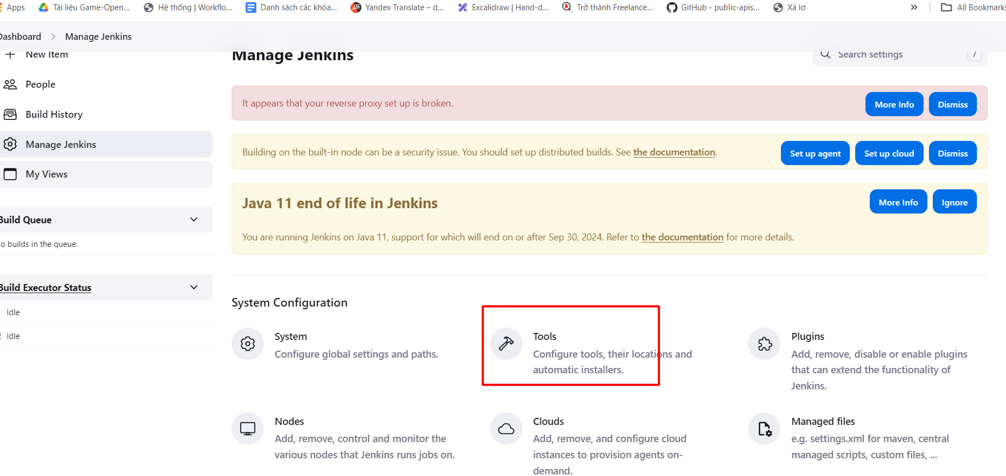

Build tool để setup sẵn các tools cần trước cho các quá trình.

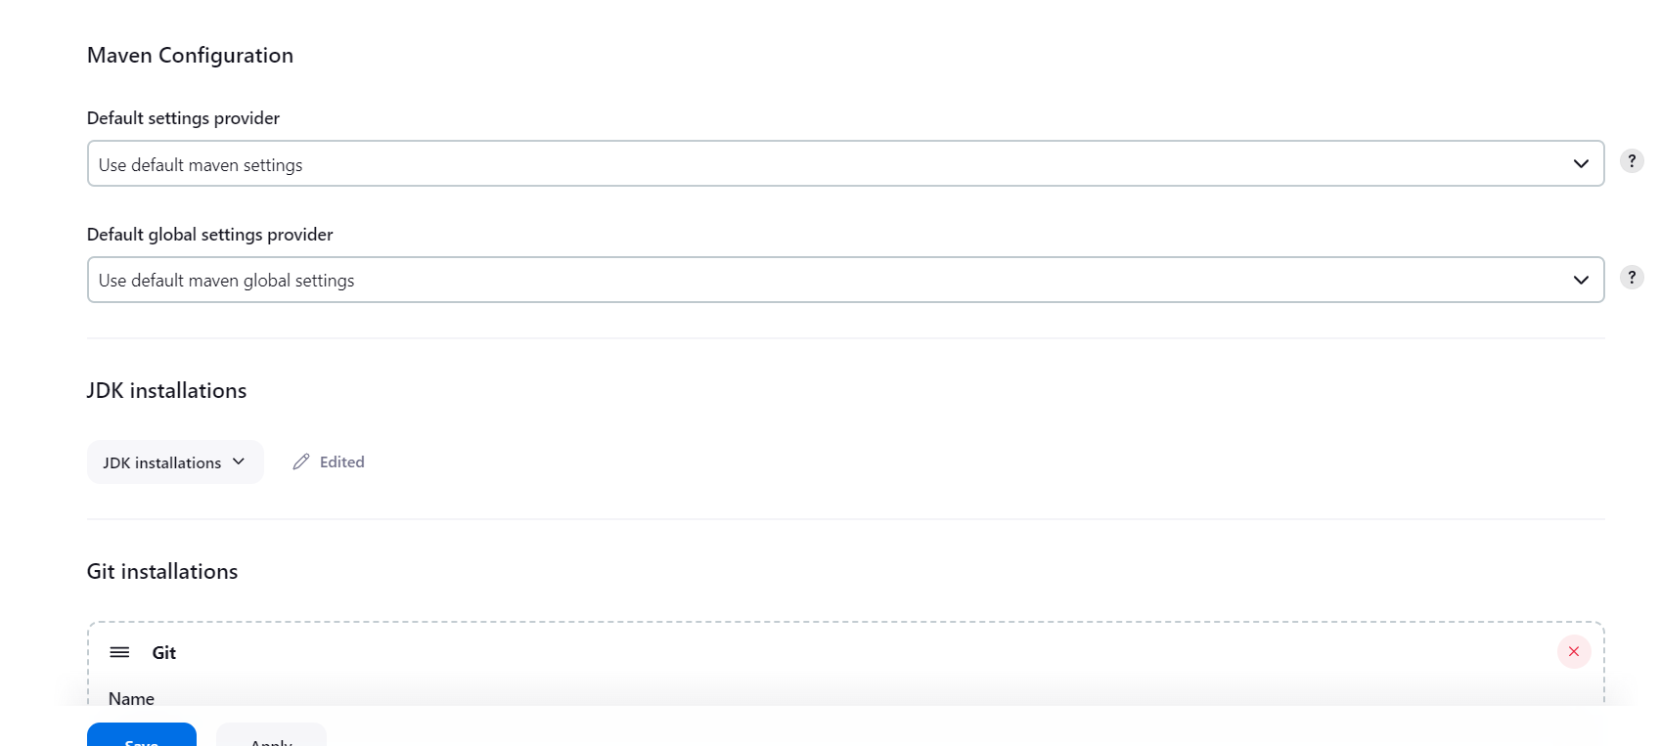

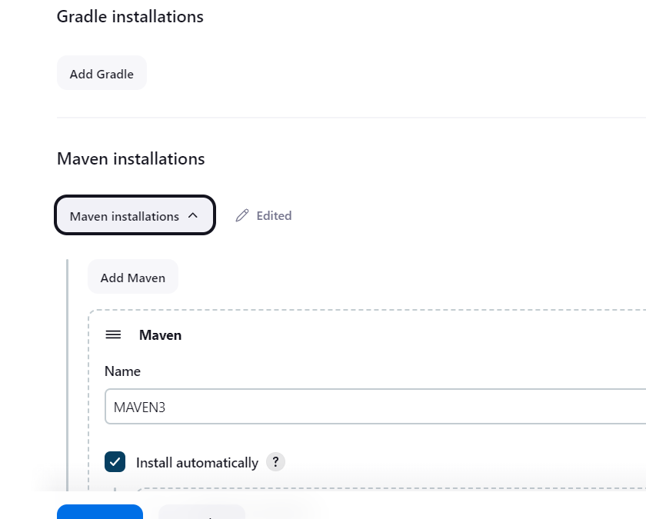

Chọn các tool và đặt các tên đúng, nhớ tên, chọn đúng các phiên bản.

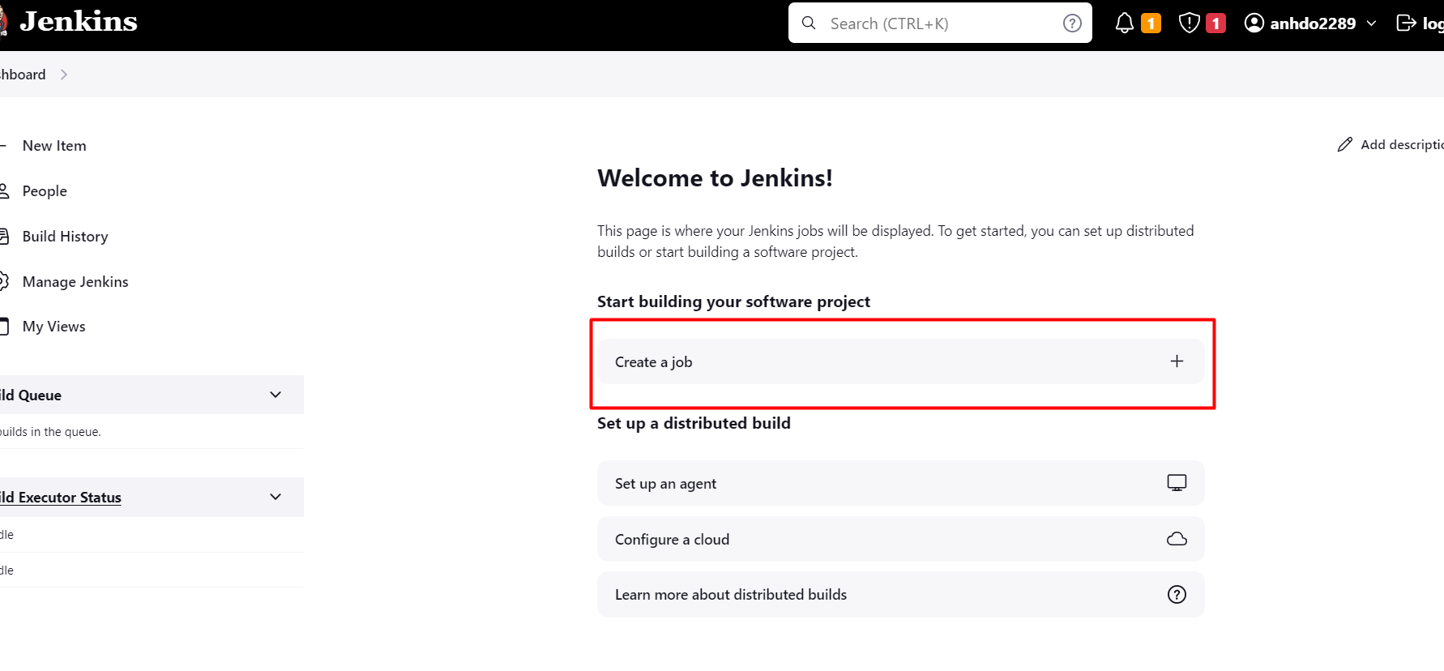

Tạo job mới cần chạy Jenkins.

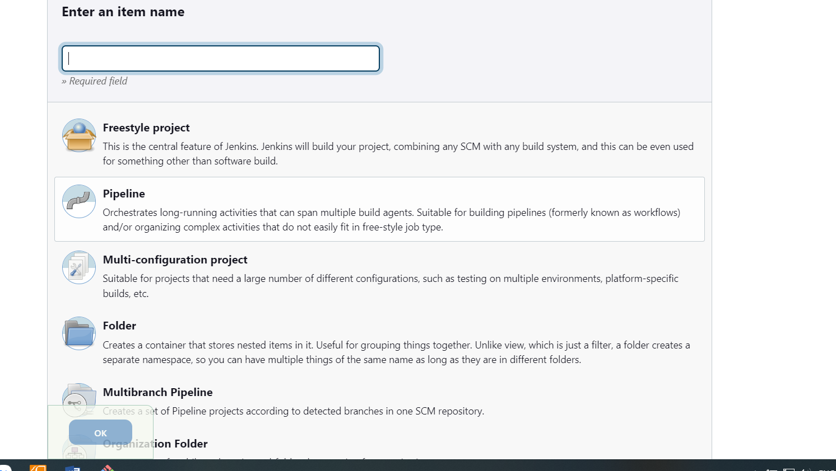

Đặt tên và chọn loại muốn chạy

Học thường sẽ dung freestyle,

Automate khi đi làm sẽ chọn pipeline.

…

**Build**

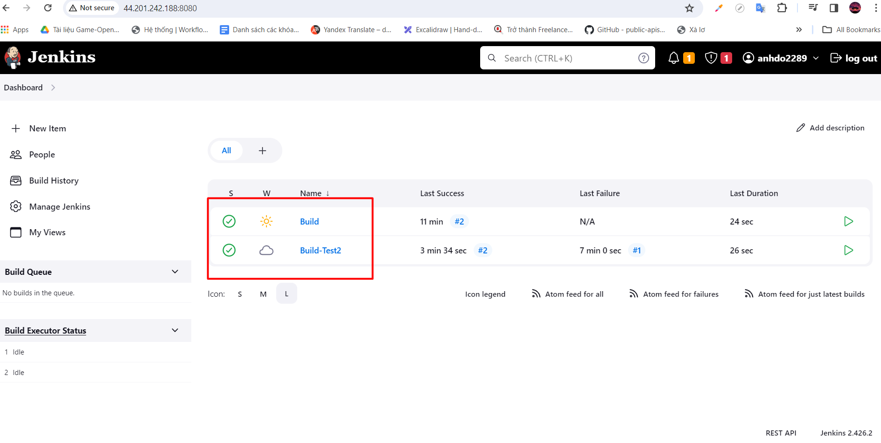

Tạo project mới.

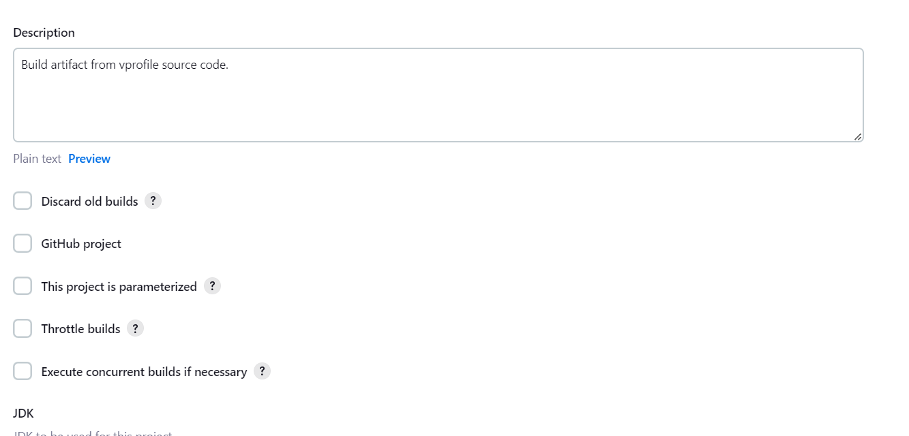

Description mô tả project.

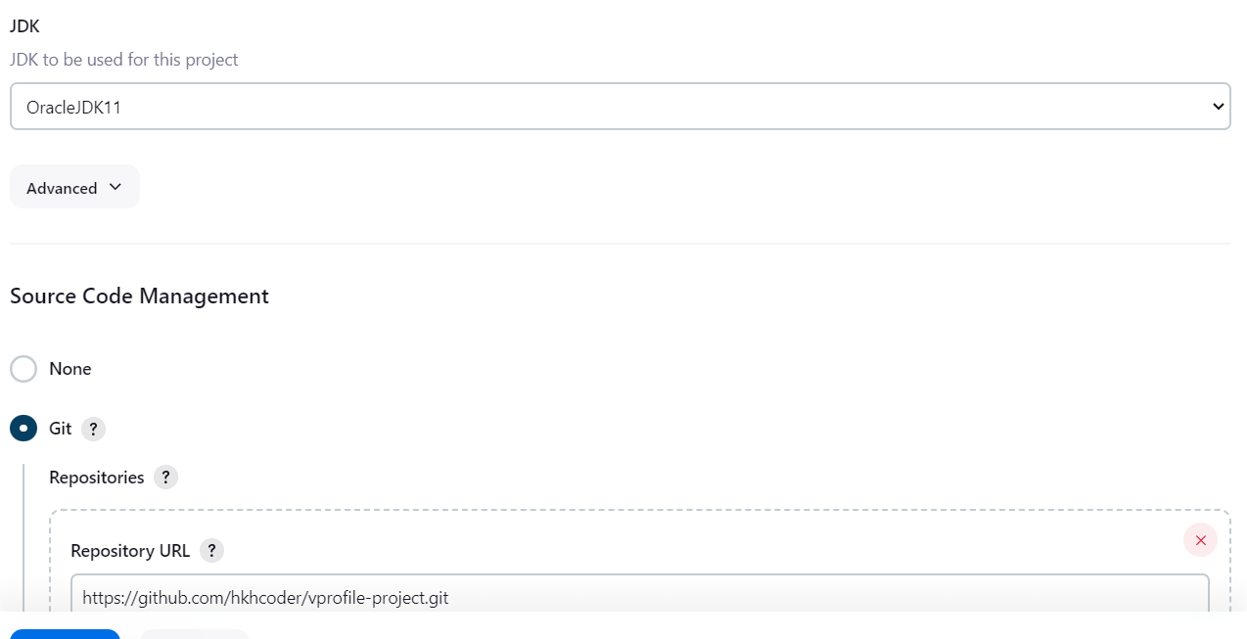

Chọn JDK ta đã tạo ở Tools

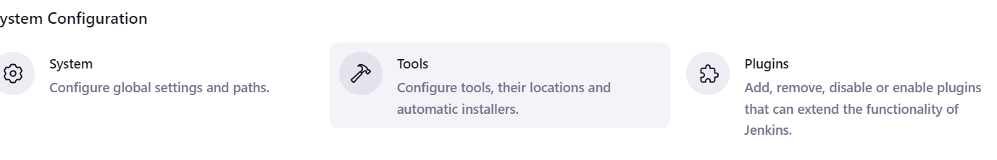

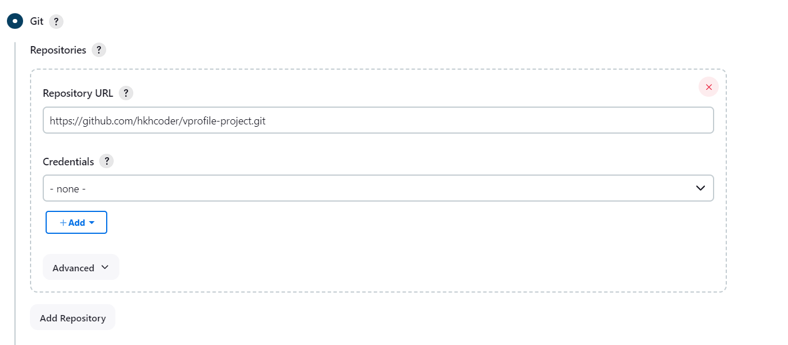

Chọn source code sẽ clone về, chọn nhánh main để mọi developer có thể push code lên và commit rồi Jenkins sẽ test rồi => build,..

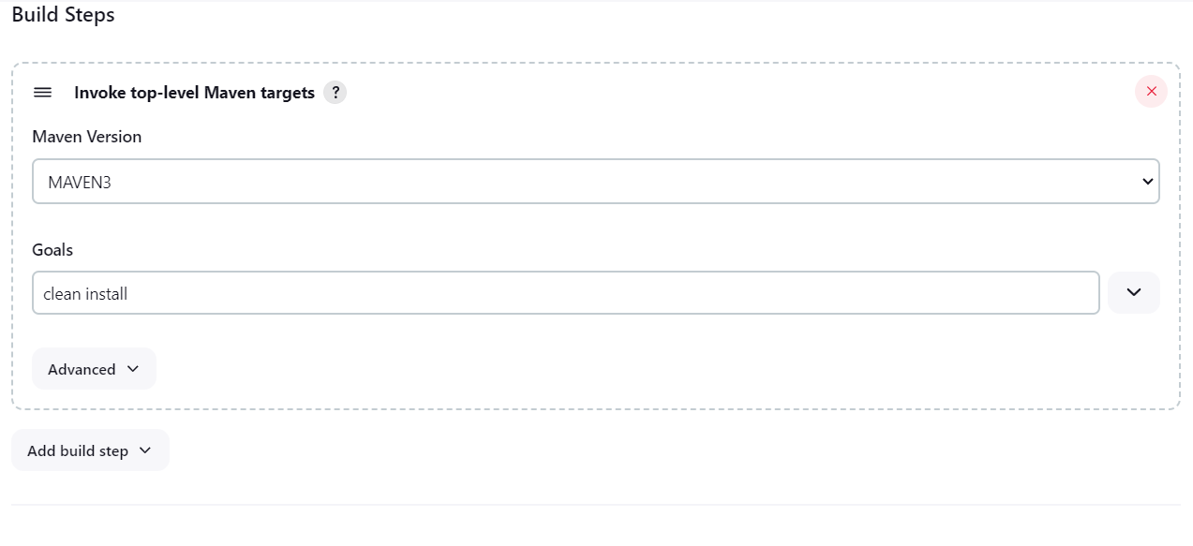

Chọn phiên bản Maven sẽ sử dụng.

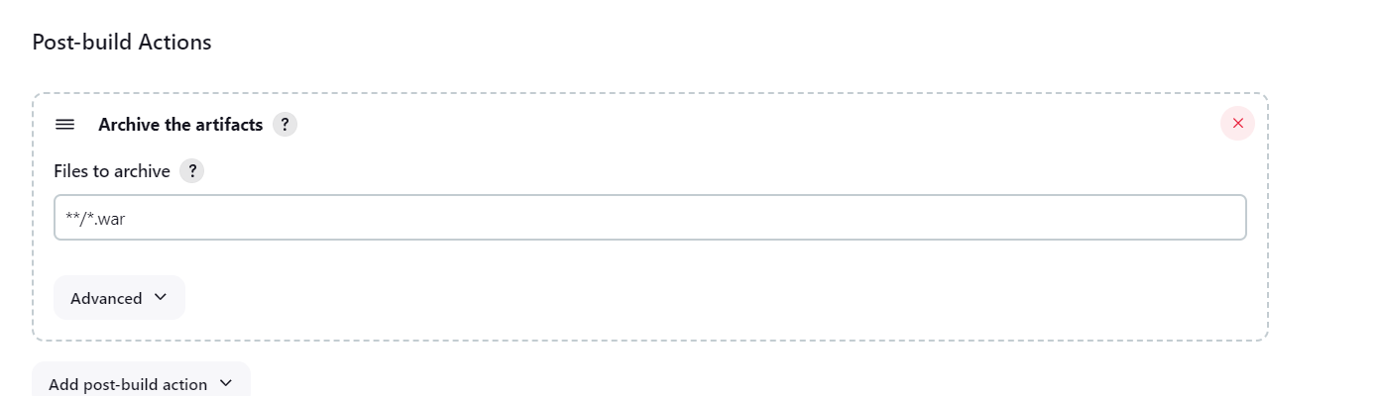

Sau khi build sẽ chọn tác vụ gì, (ở đây là sẽ tạo ra tất cả các artifact có đuôi .war

Save and Build

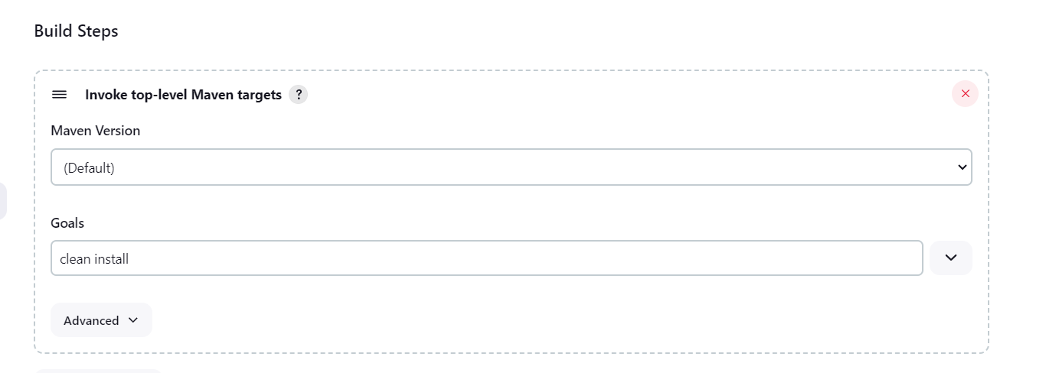Trường hợp không có chọn phiên bản Maven, ta có thể tự tải maven bên trong server Jenkins, sau đó Build lại, nó vẫn sẽ chạy.

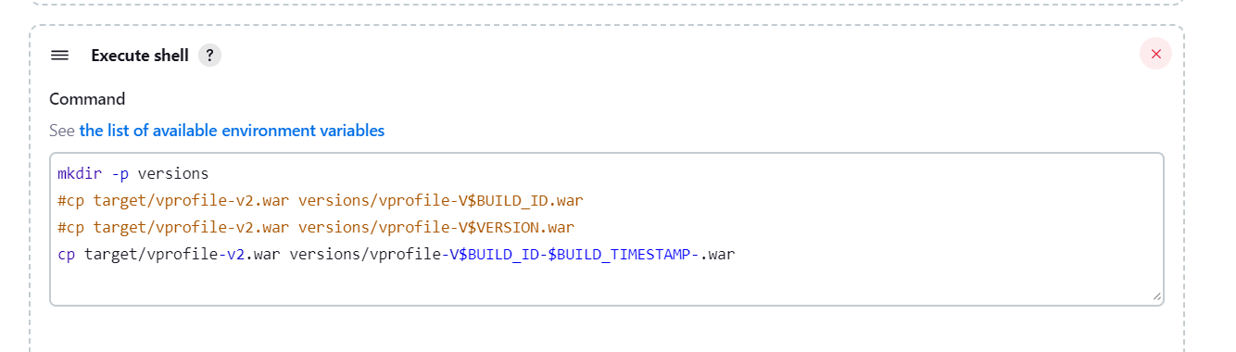

Có thể cài đặt các command sau khi build sẽ thực hiện.

Lấy sẵn biến trên web Jenkins

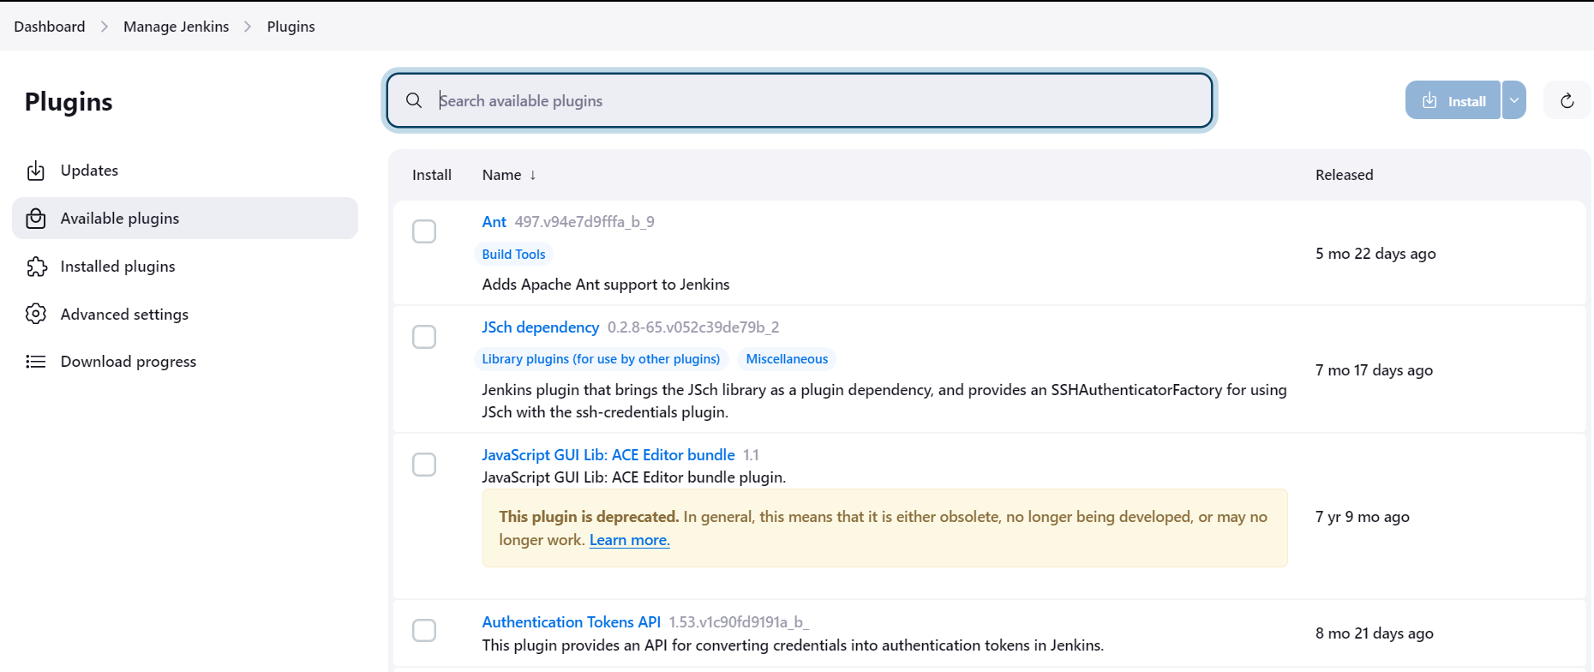Cài đặt các Plugin từ kho của Jenkins để sử dụng.